SPORTSKA IGRAONICA „SKAKAVCI“
Program „Skakavci“ je kraći sportski program DV Sušak koji svojom kvalitetom omogućuje djeci cjelovit rast i razvoj: fizički, emocionalni, kognitivni i socijalni razvoj, integrirano učenje i optimalno poticanje svih kompetencija. Namijenjen je djeci od tri godine do polaska u školu te verificiran od nadležnog Ministarstva.
Program je usmjeren prvenstveno na osiguranje dobrobiti za dijete, a ona se očituje u pažljivo odabranim ciljevima programa koji se ostvaruju kroz djeci najvažniju,a time i najprimjereniju aktivnost – igru.

Ciljevi programa:
- zadovoljiti djetetovu biološku potrebu za kretanjem i igrom; poticati u djeteta stvaranje pozitivne slike o sebi; utjecati na transformaciju sposobnosti i osobina (motoričke, funkcionalne, morfološke, socio-emocionalne i kognitivne) djeteta; usvojiti i usavršavati biotička i specifična motorička znanja predviđenih planom i programom; stjecati i usavršavati bazične motoričke informacije koje imaju visok utilitet u urgentnim i svakodnevnim životnim situacijama; utjecati na razvoj svijesti djeteta o dobrobiti svakodnevnog tjelesnog vježbanja na kvalitetu života i stvaranje navike vježbanja svaki dan; poticati zdrave prehrambene i higijenske navike.
Redovitim pohađanjem sportskog programa djeca će:
- imati višu razinu bazičnih motoričkih sposobnosti (koordinacija, ravnoteža, fleksibilnost, snaga, brzina, preciznost..) u odnosu prije ulaska u program što će biti vidljivo testiranjem motoričkih sposobnosti; razviti samopouzdanje, samosvijest, odgovornosti i samostalnost; steći građanske kompetencije i socijalne vještine; usvojiti i usavršavati različite igre (elementarne, štafetne i ekipne); usvojiti nova motorička znanja i razviti motorička dostignuća iz područja biotičkih motoričkih znanja (svladavanje prostora, prepreka, otpora i manipulacije predmetima); usvojiti nova motorička znanja i razviti motorička dostignuća iz različitih sportova (košarke, gimnastike, atletike, rukometa, odbojke, nogometa, tenisa, hokeja..); razviti pozitivan stav prema sportu/vježbanju i zdravom načinu života.

Ciljeve i ishode djeca će ostvarivati kroz usvajanje i usavršavanje sljedećih sadržaja:
- elementarnih i štafetnih igara;
- biotičkih motoričkih znanja (skakanje, trčanje, provlačenje, puzanje, penjanje, nadvlačenje, manipulacija predmetima...);
- elemenata sportova (košarka, odbojka, nogomet, rukomet, gimnastika, atletika, hokej...);
- ekipnih igara.
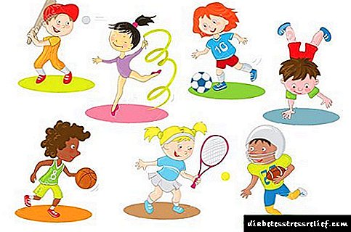

Sportska igraonica provodit će se od listopada do srpnja, dva puta tjedno u vrtiću Morčić u poslijepodnevnim satima, nakon rada vrtića. Planiraju ga, provode i vrednuju kineziolog i odgojitelj predškolske djece.
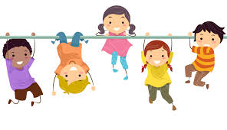
Termini: Cijena:
Utorkom i četvrtkom od 17.30 sati (45-60min) 200 kn /mjesečno.

Informacije:
051/499-019,499-020 od 13 do 14 sati.
Napomena: pribedbilježbe se primaju do 27.09.2021.g.

